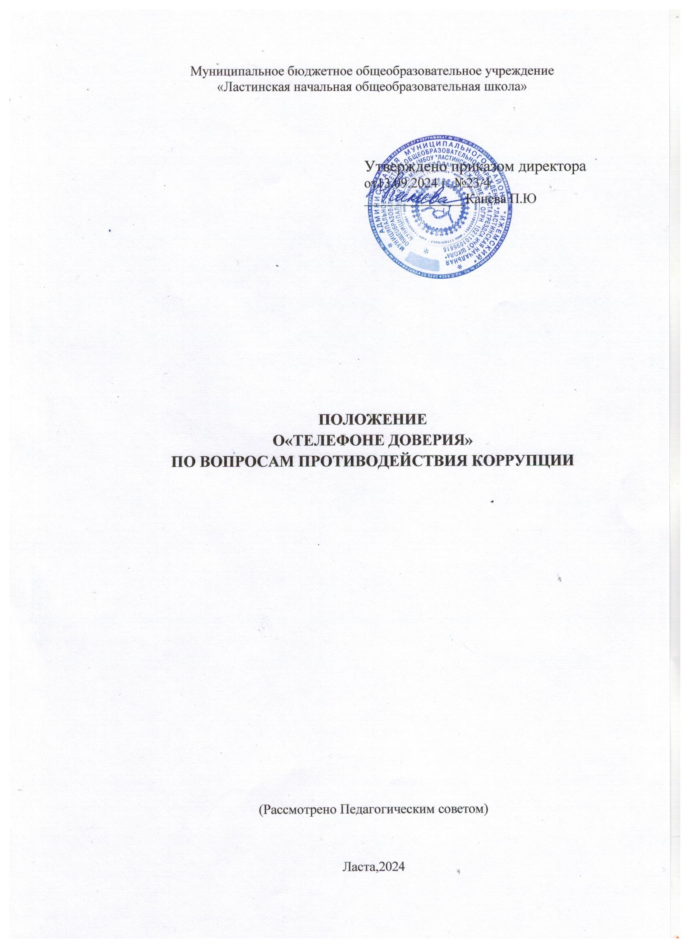

1. Настоящее Положение о «телефоне доверия» по вопросам противодействия коррупции МБОУ «Ластинская НОШ» устанавливает порядок организации работы с обращениями граждан и организаций, полученными по «телефону доверия» по вопросам противодействия коррупции (далее – «телефон доверия», о фактах проявления коррупции в МБОУ «Ластинская НОШ» (далее – Школа).
2. «Телефон доверия»представляет собой канал связи с физическими и юридическими лицами, организациями, созданный в целях оперативного реагирования на возможные коррупционные проявления в деятельности Школы, работников образовательной организаций, а также для обеспечения защиты прав и законных интересов граждан.
3. Для работы «телефона доверия» в Школы выделяется линия телефонной связи с номером: 8 (82140)95-7-18. Настоящий номер телефона закреплен за приемной директора школы.
4. Режим функционирования «телефона доверия»:

понедельник-пятница с 09:00 до 17:00.

1. По«телефону доверия»принимается информация о коррупционных проявлениях в действиях работников образовательной организации; фактах конфликта интересов в действиях работников образовательной организации; несоблюдении работниками образовательной организации ограничений и запретов в области противодействия коррупции, установленных законодательством Российской Федерации.
2. Для приема сообщений по «телефону доверия» приказом директора Школы назначается ответственное лицо, которое несет персональную ответственность за соблюдение конфиденциальности полученных сведений в соответствии с действующим законодательском Российской Федерации.
3. Информация о номере «телефона доверия» и правилах приема сообщений размещается на официальном сайте Школы в разделе

«Противодействие коррупции».

1. Использование«телефона доверия»не по назначению,в том числе в личных целях, не допускается.
2. При приеме сообщений по «телефону доверия» ответственное лицо за прием сообщений обязано:
   1. Назвать фамилию,имя,отчество,должность;
   2. уточнить,по какому вопросу обращается гражданин»
   3. предложить гражданину назвать свои фамилию, имя, отчество, название организации в случае, если он является представителем юридического лица, общественной организации, иной организации, адрес, по которому должен быть направлен ответ, номер телефона для связи;
   4. предложить гражданину изложить суть вопроса и зафиксировать обращение
3. Обращения, поступившие на «телефон доверия», регистрируются (форма регистрации обращений о фактах проявления коррупции приведена в приложении № 1), заносятся в Журнал регистрации обращения граждан и организаций по «телефону доверия» МБОУ «Ластинская НОШ»(формаприведенавприложении№2,далее- Журнал) и рассматриваются в порядке, предусмотренном Федеральным законом от 2 мая 2006 г. № 59-ФЗ «О порядке рассмотрения обращений граждан Российской Федерации» (далее - Федеральный закон № 59-ФЗ).
4. Обращения, поступившие по «телефону доверия» должны быть зафиксированы в регистрационной форме и внесены в Журнал не позднее следующего рабочего дня с момента получения обращения.
5. Страницы Журнала должны быть пронумерованы, прошнурованы и скреплены печатью образовательной организации. Журнал и сообщения подлежат хранению в течение трех лет со дня регистрации в Журнале последнего сообщения, после чего передаются в архив.
6. Ответ гражданину, организации дается в сроки и в порядке, установленные законодательном Российской Федерации.
7. Анонимные сообщения (без указания фамилии гражданина, направившего обращение), а также сообщения, не содержащие адреса (почтового и электронного), по которому должен быть направлен ответ, иной контактной информации, рассматриваются в соответствии с частью 1 статьи

В Журнале.

1. Контроль за соблюдением порядка и сроков рассмотрения обращений по вопросам противодействия коррупции осуществляется директором Школы.
2. Сообщения, поступившие по «телефону доверия», рассматриваются в соответствии с законодательством Российской Федерации о противодействии коррупции.
3. При наличии в обращениях абонентов информации, относящейся к компетенции правоохранительных и иных государственных органов, информация направляется директором Школы для дальнейшей передачи соответствующей информации в указанные органы.

В случае направления сообщения о фактах коррупционной направленности одновременно в несколько государственных органов в сопроводительном письме перечисляются все адресаты с указанием реквизитов исходящих писем.

1. Недопустимо сокрытие фактов обращений по «телефону доверия, искажения информации поступивших обращений и иные действия, препятствующие осуществлению Антикоррупционной политики Школы и соблюдению законодательства Российской Федерации о противодействии коррупции.
2. Работник Школы,осуществляющий функции ответственного лица за прием обращений по«телефону доверия»,обобщает сообщения,поступившие по «телефону доверия», и передает администрации Школы для анализа и принятия управленческих решений в целях совершенствования Антикоррупционной политики образовательной организации и реализации антикоррупционных мероприятий в Школе.

Обращение, поступившее на«телефон доверия»

по вопросам противодействия коррупции

МБОУ «Ластинская НОШ»

Дата, время:

(указываетсядата,времяпоступленияобращенияна“телефондоверия”(число,месяц,год,час,минуты)

Фамилия,имя,отчество,наименование организации:

(указываетсяФ.И.О.гражданина,наименованиеорганизации

либоделаетсязаписьотом,чтогражданиннесообщилФ.И.О.,наименованиеорганизации)

Место проживания гражданина,юридический адрес организации:

(указываетсяадрес,которыйсообщилгражданин,

либоделаетсязаписьотом,чтогражданинадреснесообщил)

Контактный телефон:

(номертелефона,скоторогозвонили/иликоторыйсообщилгражданин,

либоделаетсязаписьотом,чтотелефоннеопределилсяи/илигражданинномертелефонанесообщил)

Содержание обращения:

Обращение принял:

(должность,фамилияиинициалы,подписьлица,принявшегосообщение)

Журнал

регистрации обращений граждан и организаций, поступивших по«телефону доверия»по вопросам противодействия коррупции

МБОУ «Ластинская НОШ»

|  |  |  |  |  |  |  |
| --- | --- | --- | --- | --- | --- | --- |
| N  п/п | Дата,время регистрации обращения | Краткое  содержание обращения | Ф.И.О.  абонента (при  наличии информации) | Адрес, телефон абонента  (при  наличии информации) | Ф.И.О.  государственного гражданского служащего,  обработавшего обращение, подпись | Принятые меры |
| 1. |  |  |  |  |  |  |
| 2. |  |  |  |  |  |  |
| 3. |  |  |  |  |  |  |
| 4. |  |  |  |  |  |  |
| 5 |  |  |  |  |  |  |
| 6 |  |  |  |  |  |  |
| 7 |  |  |  |  |  |  |